Lan tỏa việc học tập và làm theo Bác từ mái trường THCS Thu Bồn

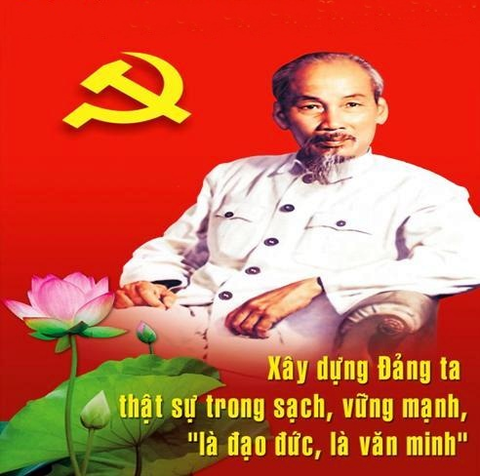
Trong suốt hành trình cách mạng của dân tộc, Chủ tịch Hồ Chí Minh luôn dành sự quan tâm sâu sắc đến sự nghiệp trồng người. Người từng căn dặn: “Vì lợi ích mười năm trồng cây, vì lợi ích trăm năm trồng người”. Đó không chỉ là lời khuyên về giáo dục, mà còn là định hướng chiến lược cho sự phát triển của đất nước. Thấm nhuần tư tưởng ấy, nhiều năm qua, Chi bộ Trường THCS Thu Bồn (phường An Thắng, thành phố Đà Nẵng) đã không ngừng nỗ lực đưa việc học tập và làm theo tư tưởng, đạo đức, phong cách Hồ Chí Minh trở thành việc làm thường xuyên, tự giác trong mỗi cán bộ, đảng viên, giáo viên và học sinh. Từ đó, phong trào đã lan tỏa sâu rộng, góp phần xây dựng chi bộ trong sạch vững mạnh, nâng cao chất lượng giáo dục toàn diện và hun đúc những giá trị đạo đức, nhân văn trong mỗi thành viên của nhà trường.
1. Ngôi trường nhỏ – Tinh thần lớn
Trường THCS Thu Bồn hiện có 31 cán bộ, giáo viên và 484 học sinh, với 13 lớp học. Đây là một ngôi trường có quy mô khiêm tốn, nhưng luôn giữ vững tinh thần đoàn kết, sáng tạo và thi đua dạy tốt – học tốt. Trường được công nhận đạt chuẩn quốc gia và kiểm định chất lượng giáo dục, Chi bộ đạt danh hiệu ‘Hoàn thành tốt nhiệm vụ”.
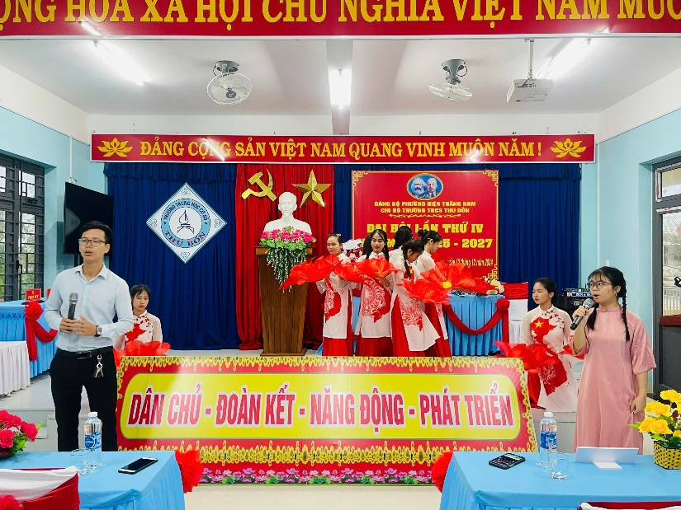
Chi bộ nhà trường hiện có 13 đảng viên, là lực lượng nòng cốt, giữ vai trò lãnh đạo toàn diện mọi hoạt động của đơn vị. Trong đó, đội ngũ đảng viên không chỉ tiên phong trong chuyên môn mà còn gương mẫu trong đạo đức, lối sống và phong cách làm việc. Chi bộ luôn xác định việc học tập và làm theo tư tưởng, đạo đức, phong cách Hồ Chí Minh là nhiệm vụ trọng tâm, xuyên suốt, gắn chặt với các phong trào thi đua, với nhiệm vụ giáo dục – đào tạo của nhà trường.

2. Đưa việc học tập và làm theo Bác trở thành nền nếp
Những năm qua, Chi bộ Trường THCS Thu Bồn đã triển khai nhiều chuyên đề học tập và làm theo Bác gắn với thực tiễn nhà trường. Việc học tập không dừng lại ở những buổi nghe báo cáo hay học nghị quyết mà trở thành quá trình thường xuyên, sinh động thông qua sinh hoạt chi bộ, sinh hoạt tổ chuyên môn, các hoạt động giáo dục, ngoại khóa.
Một điểm sáng trong công tác này là Chi bộ luôn chủ động phối hợp với các tổ chức đoàn thể, đặc biệt là Liên đội Thiếu niên Tiền phong Hồ Chí Minh của trường, để tuyên truyền các chủ trương, đường lối của Đảng, chính sách của Nhà nước và tư tưởng, đạo đức, phong cách Hồ Chí Minh đến học sinh. Mỗi sáng thứ Hai, trong các buổi chào cờ đầu tuần, giáo viên – học sinh cùng nhau lắng nghe những câu chuyện về Bác, những tấm gương tiêu biểu, những việc làm đẹp gắn với chủ đề học tập Bác Hồ. Nhờ vậy, những lời dạy của Người không còn xa lạ mà trở nên gần gũi, giản dị, đi vào từng bài học, từng hành vi, lời nói của thầy và trò.
3. Sáng tạo trong phong trào “Làm theo Bác”
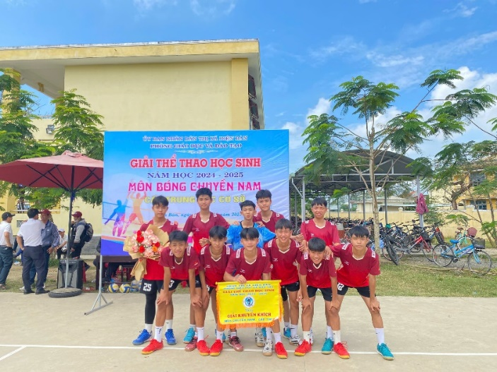
Bên cạnh việc học tập, Chi bộ Trường THCS Thu Bồn đặc biệt chú trọng việc “làm theo Bác” bằng những hành động thiết thực. Một trong những hoạt động nổi bật là phong trào “Tiết kiệm theo gương Bác”. Giáo viên và học sinh nhà trường cùng nhau thực hiện những việc nhỏ nhưng ý nghĩa lớn như: tiết kiệm tiền ăn quà vặt, nuôi heo đất gây quỹ để giúp đỡ học sinh nghèo, học sinh miền núi, người khuyết tật, nạn nhân chất độc da cam… Những hành động giản dị ấy đã góp phần giáo dục ý thức sẻ chia, nhân ái trong mỗi em học sinh, đồng thời khơi dậy tinh thần trách nhiệm xã hội của đội ngũ nhà giáo.Không chỉ dừng lại ở phong trào từ thiện, chi bộ còn khuyến khích đội ngũ giáo viên đổi mới phương pháp giảng dạy, phát huy tinh thần tự học, tự rèn, sáng tạo trong công việc hằng ngày – đó cũng chính là làm theo phong cách làm việc khoa học, gần gũi, hiệu quả của Bác Hồ. Mỗi thầy cô là một tấm gương sáng về tinh thần trách nhiệm, về đạo đức nghề nghiệp, về lòng yêu nghề và thương học trò.

4. Gương sáng lan tỏa trong tập thể
Chi bộ luôn quan tâm phát hiện, biểu dương và lan tỏa những điển hình tiên tiến, gương người tốt – việc tốt trong học tập và làm theo Bác. Trong đội ngũ giáo viên, có nhiều thầy cô tiêu biểu như thầy Lê Ngọc Bình, cô Trần Thị Thanh Hiền, cô Nguyễn Thị Dương Hương… Họ không chỉ vững vàng về chuyên môn mà còn luôn gương mẫu trong cuộc sống, tận tụy với nghề, hết lòng vì học sinh thân yêu. Hình ảnh các thầy cô miệt mài bên giáo án, tận tâm kèm cặp học sinh yếu, sáng tạo trong từng bài giảng… đã trở thành những tấm gương sáng ngời trong lòng đồng nghiệp và học trò.
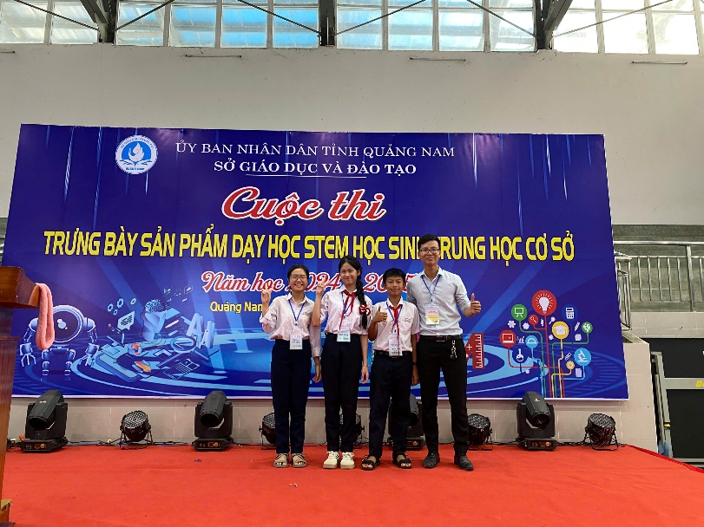
Không chỉ giáo viên, nhiều học sinh của trường cũng tỏa sáng bằng nỗ lực vượt khó, phấn đấu học tập và rèn luyện theo lời Bác dạy. Tiêu biểu như các em Đỗ Nguyễn Tuyết Lan, Đỗ Như Nhật Tuệ, Hà Nguyễn Nguyên Khôi đạt giải cấp tỉnh; em Nguyễn Xuân Dương đạt giải khuyến khích cấp Quốc gia cuộc thi “An toàn giao thông cho nụ cười trẻ thơ”. Những thành tích này là minh chứng rõ nét cho hiệu quả của công tác giáo dục toàn diện, gắn với việc học tập và làm theo Bác trong nhà trường.
5. Gắn học tập Bác với xây dựng chi bộ trong sạch, vững mạnh
Chi bộ Trường THCS Thu Bồn đã sáng tạo trong cách gắn việc học tập và làm theo Bác với sinh hoạt chi bộ định kỳ. Trong mỗi kỳ sinh hoạt, bên cạnh đánh giá công tác chuyên môn, chi bộ còn dành thời gian để đảng viên chia sẻ những việc làm cụ thể của bản thân và tập thể trong học tập, làm theo tư tưởng, đạo đức, phong cách Hồ Chí Minh. Việc nêu gương trở thành một phần tự nhiên trong văn hóa sinh hoạt của chi bộ. Mỗi đảng viên là một tấm gương, một “ngọn đuốc nhỏ” thắp sáng môi trường sư phạm lành mạnh, mẫu mực.
Nhờ cách làm thiết thực, sáng tạo và bền bỉ, nhiều năm liền Chi bộ Trường THCS Thu Bồn được thật sự là chi bộ “Trong sạch, vững mạnh”, tập thể nhà trường luôn hoàn thành tốt nhiệm vụ chính trị được giao.
6. Lan tỏa từ những điều bình dị
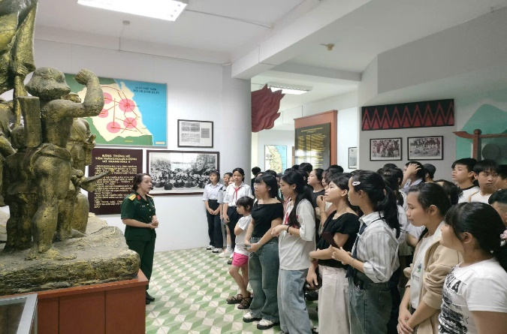
Điều đáng quý ở Chi bộ Trường THCS Thu Bồn là phong trào học tập và làm theo Bác không phải là những khẩu hiệu xa vời, mà bắt đầu từ những điều giản dị: một lời chào lễ phép của học sinh, một bài giảng tận tâm của giáo viên, một buổi chào cờ đầy ý nghĩa… Chính những việc nhỏ ấy, khi được thực hiện kiên trì và đồng bộ, đã tạo nên sức lan tỏa sâu rộng, vun đắp môi trường giáo dục nhân văn, tiến bộ.
Từ một ngôi trường có quy mô khiêm tốn, Trường THCS Thu Bồn đã khẳng định vị thế bằng chất lượng giáo dục, bằng sức mạnh đoàn kết của tập thể và bằng việc lấy tư tưởng, đạo đức, phong cách Hồ Chí Minh làm kim chỉ nam cho mọi hành động. Đây cũng là nền tảng để nhà trường tiếp tục gặt hái những thành quả mới trong thời gian tới.
7. Kết luận – Tiếp nối hành trình làm theo Bác
Trong bối cảnh toàn Đảng, toàn dân đang tích cực thực hiện Kết luận số 01-KL/TW ngày 18/5/2024 của Bộ Chính trị khoá XIII tiếp tục thực hiện chỉ thị 05-CT/TW ngày 15/5/2016 của Bộ Chính trị về “Đẩy mạnh học tập và làm theo tư tưởng, đạo đức, phong cách Hồ Chí Minh”. Chi bộ Trường THCS Thu Bồn càng ý thức rõ vai trò, trách nhiệm của mình. Từ những việc làm thiết thực, cụ thể, chi bộ đã góp phần đưa việc học tập và làm theo Bác trở thành nền nếp trong môi trường giáo dục, bồi đắp niềm tin, lý tưởng cách mạng cho thế hệ trẻ.
Phát huy những kết quả đã đạt được, trong thời gian tới, Chi bộ Trường THCS Thu Bồn tiếp tục đổi mới nội dung, phương thức triển khai học tập và làm theo Bác gắn với nhiệm vụ chính trị của đơn vị. Mỗi cán bộ, đảng viên, giáo viên và học sinh sẽ không ngừng nỗ lực để xứng đáng là những người tiên phong trên mặt trận giáo dục – mặt trận “trồng người” vẻ vang mà Bác Hồ kính yêu hằng mong muốn.

